111學年度和美高中國中數學-二元一次方程式的圖形觀課教案
領域/科目 |  |  | 數學 |  |  | 設計者
教學對象 |  |  | 1年2班 |  |  | 總節數 |  |  |  | 共___1___節，__45__分鐘
單元(主題)名稱 |  |  | 二元一次方程式的圖形-航空母艦
設計參考依據
- 藉由遊戲、競賽提高學生的參與。
- 由遊戲內容進一步歸納整理，讓學生了解二元一次方程式的圖形。
- 學生兩人一組進行競賽，除互相競爭外，亦有互助檢核，完成任務。
核心  素養 | A2系統思考與解決問題  具備問題理解、思辨分析、推理批判的系統思考與後設思考素養，並能行動與反思，以有效處理及解決生活、生命問題。  數-J-A2  具備有理數、根式、坐標系之運作能力，並能以符號代表數或幾何物件，執行運算與推論，在生活情境或可理解的想像情境中，分析本質以解決問題。 |  |  |  | 學習  重點 |  | 學習表現 |  | - g-IV-2 在直角坐標上能描繪與理解二元一次方程式的直線圖形，以及二元一次聯立方程式唯一解的幾何意義。
 |  |  |  |  |  |  | 學習內容 |  | - A-7-6 二元一次聯立方程式的幾何意義：ax+by=c的圖形；y=c的圖形(水平線)；x=c的圖形(鉛垂線)；二元一次聯立方程式的解只處理相交且只有一個焦點的情況。
教材來源 |  |  |  | - 七年級軍艦棋、台師大數學玩很大「航空母艦模組」。
學習資源 |  |  |  | - 台師大數學玩很大「航空母艦模組」學習單及簡報。  - PPT簡報說明遊戲規則。
單元(主題)學習目標
- 藉由設置自己的航空母艦位置及攻打對方航空母艦位置的三回合活動，能熟練平面座標 (x,y) 的表示法。
- 藉由航空母艦七個點座標的共通性及關係，能正確歸納出航空母艦的命名，即二元一次方程式的命名。
- 給定兩個點的點座標，能正確歸納出二元一次方程式的命名。
單元(主題)學習架構
- 航空母艦模組-二元一次方程式的圖形
- 運用軍艦棋奠基模組建立座標平面概念。
- 二元一次方程式的圖形。
(1)運用軍艦棋奠基遊戲(航空母艦)，建立圖形座標關係的數學表達式。
(2)二元一次方程式的圖形/描點/命名。
本教案為第二節。
單元(主題)評量
- 提問、口頭回答、上台發表、學習單檢核。
主要學習活動內容
學習情境 |  | - 學生瞭解平面座標定位的意義。  - 延續軍艦艦遊戲情境，進階版橫空母艦規則引起學生動機。  - 座位採分組式，兩人一組(同質或異質分組皆可)，進行競賽活動。
關鍵提問 |  | 1.奠基活動開始前的說明，藉由提問再三確認學生瞭解平面座標定位。  2.進行第一回合後，讓學生發表攻擊策略，引發學生思考，發現「兩點決  定一直線」的結論。  3.進行第二回合後，引導學生發現水平線及鉛直線上點坐標的特性，藉由命名找到水平線及鉛直線的直線方程式。  4.進行第三回合後，讓學生發表攻擊策略，引發學生思考。引導學生發現通過原點斜直線點坐標的特性，藉由命名找到過原點斜直線方程式，再進階引導學生發現沒有通過原點斜直線上點坐標的特性，藉由命名找到沒有通過原點斜直線方程式，並歸納總結論直線方程式為y=ax+b。
學習引導內容及實施方式(含時間分配) |  |  |  |  |  |  |  | 評量方式 |  | 教師的教學策略
- 導入活動(2分鐘)：  使用簡報提問點坐標，全班一起回答坐標，確認學生起點行為，提醒並複習「座標要先左右再上下，(3,1)原點開始向右3向上1」。  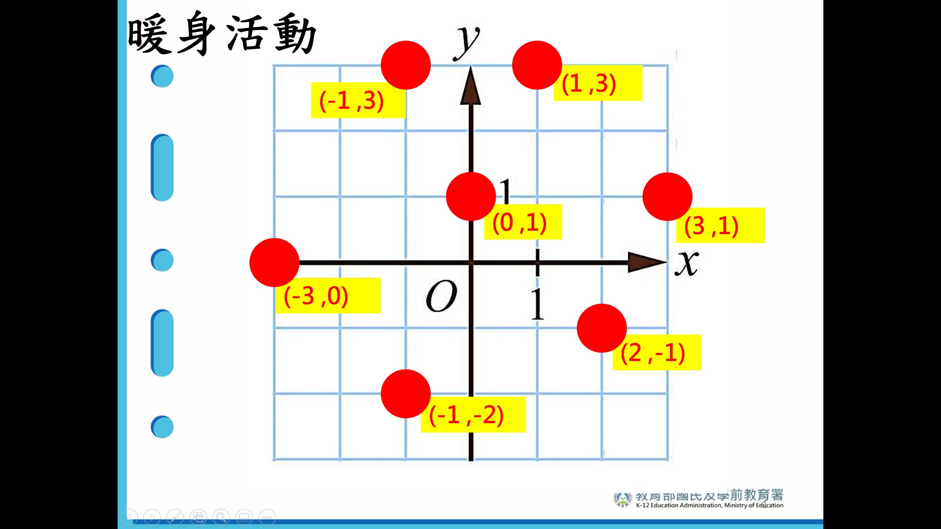  - 開展活動(28分鐘)：橫空母艦奠基活動  - 第一回合：(8分鐘)  - 使用簡報說明橫空母艦遊戲規則(2分鐘)。  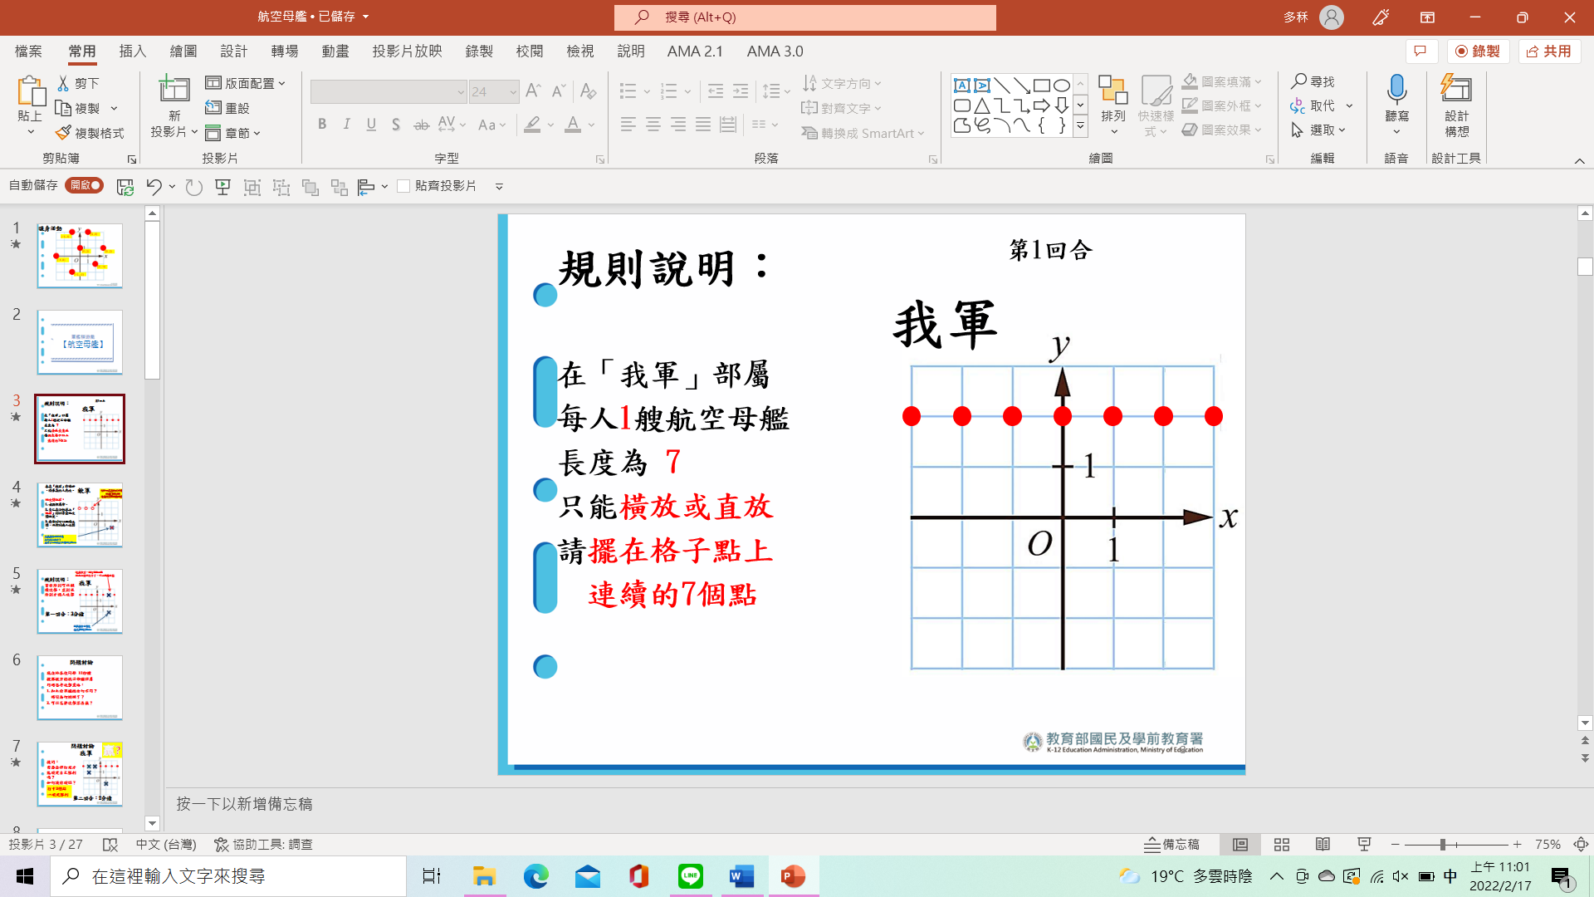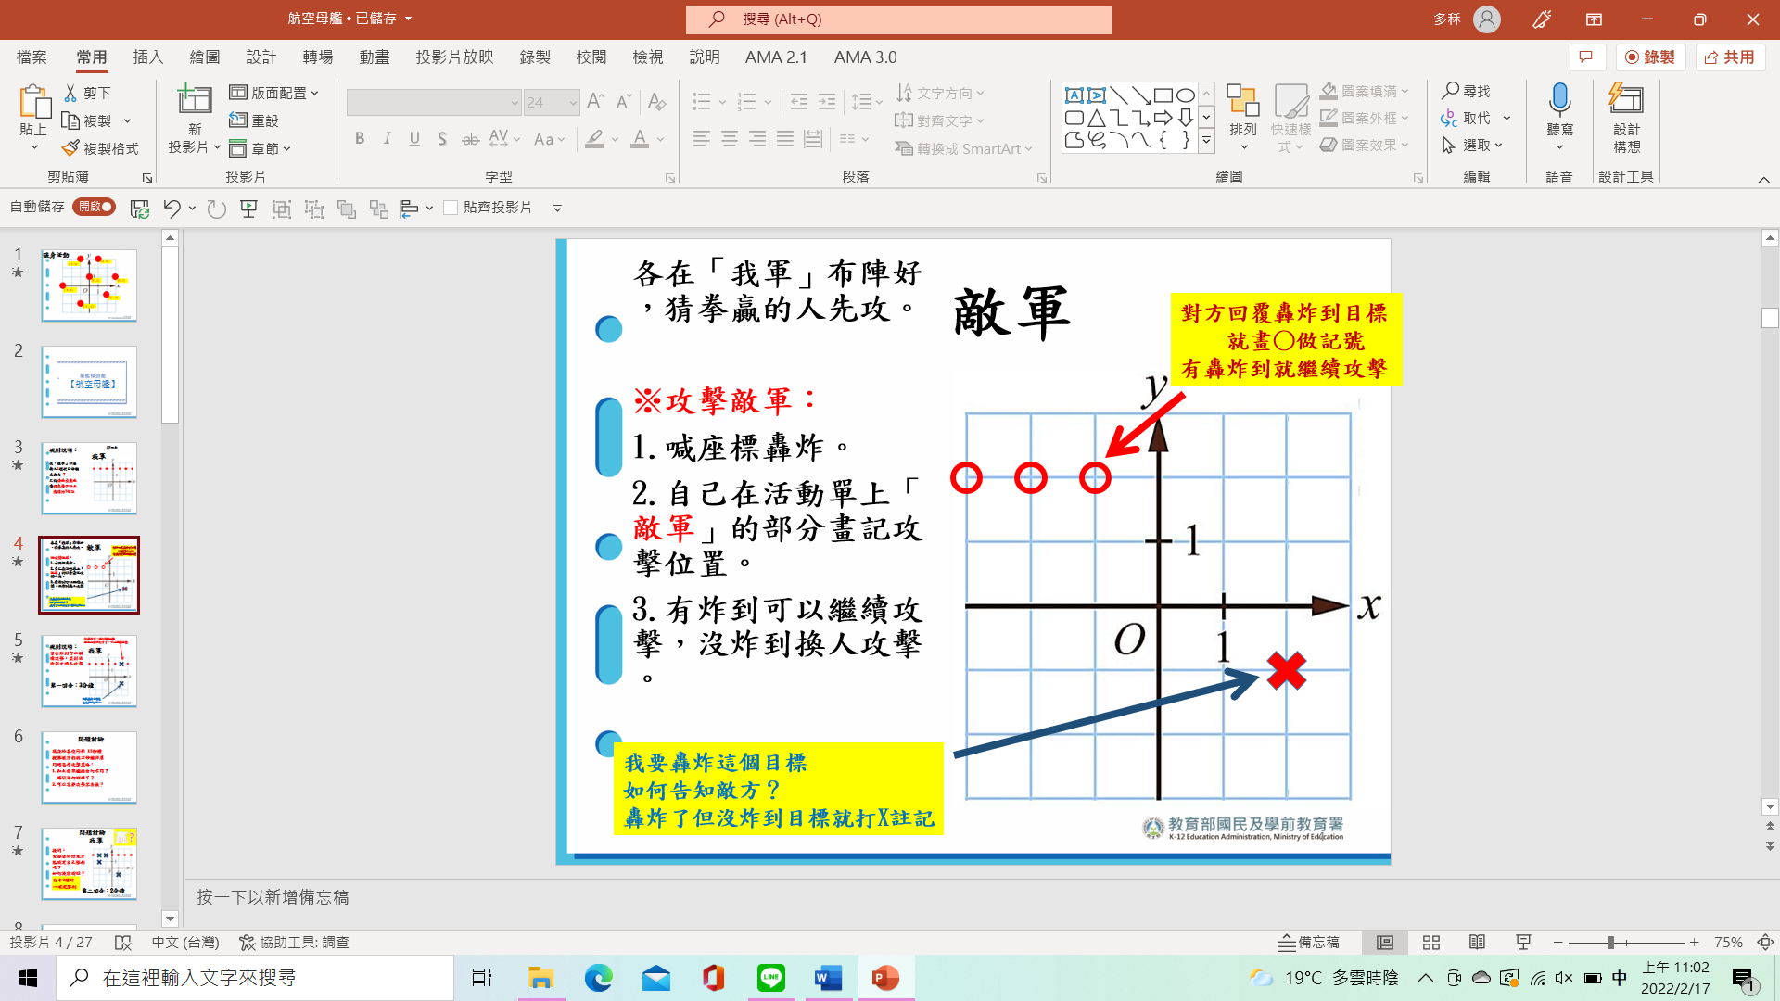  - 讓學生進行第一回合，提醒學生在活動單上可明確標示出兩軸上的-3,-2,-1,0,1,2,3，等學生部署完守方後(老師巡視確認學生部屬)，開始計時3分鐘，對戰時間結束後兩兩檢核確認，贏家給予一枚代幣獎勵。  - 讓學生發表攻擊策略，提問：  - 和之前軍艦棋有何不同？  為什麼時間縮短了？  「需要全部打完才能確定勝利嗎？」引導學生發現「兩點決定一直線」的結論。  (2)怎麼攻擊容易贏？埋伏筆，不做結論，讓學生在第二回合對戰時可以觀察找到致勝策略。  - 第二回合：(7分鐘)  - 學生進行第二回合，讓學生部署完守方後(老師巡視確認學生部屬)，開始計時2分鐘，對戰時間結束後兩兩檢核確認，贏家給予一枚代幣獎勵。  - 提問引導讓學生發現致勝策略(2分鐘)  - 引導學生發現水平線及鉛直線上點坐標的特性，藉由命名找到水平線及鉛直線的直線方程式(3分鐘)。  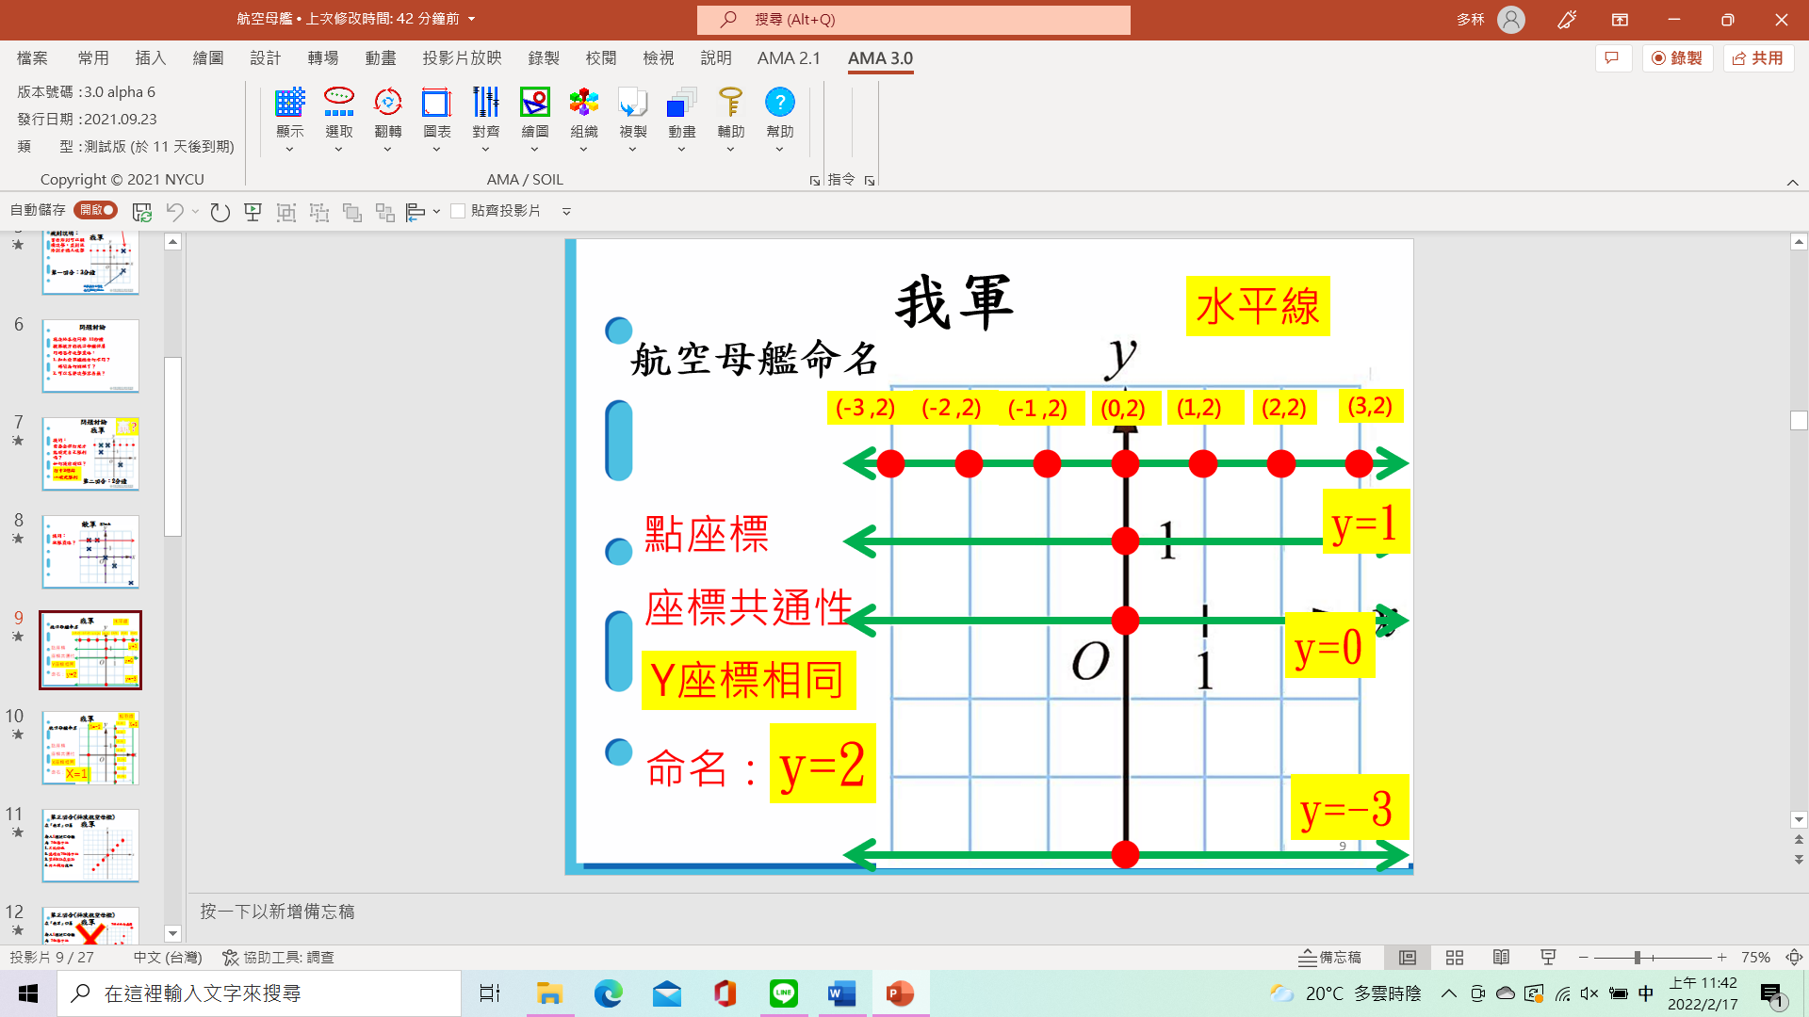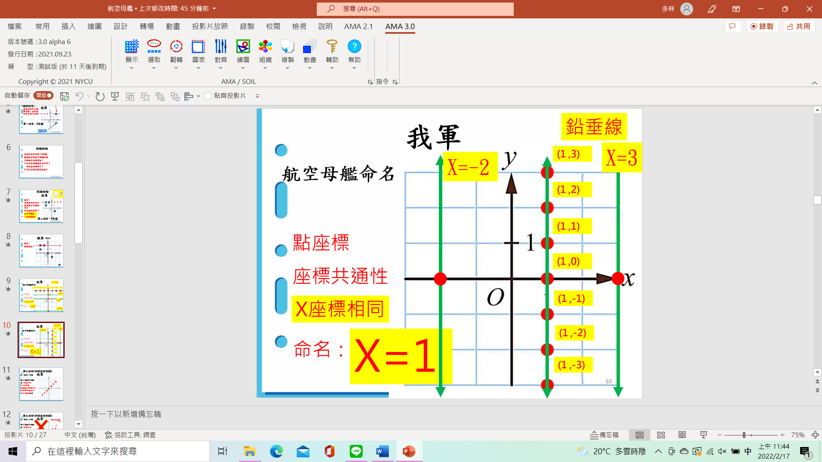  - 第三回合：(7分鐘)  - 簡報說明斜空母艦遊戲規則(2分鐘)：  簡報呈現航空母艦部屬方式，讓學生明白如何部屬我軍航空母艦。  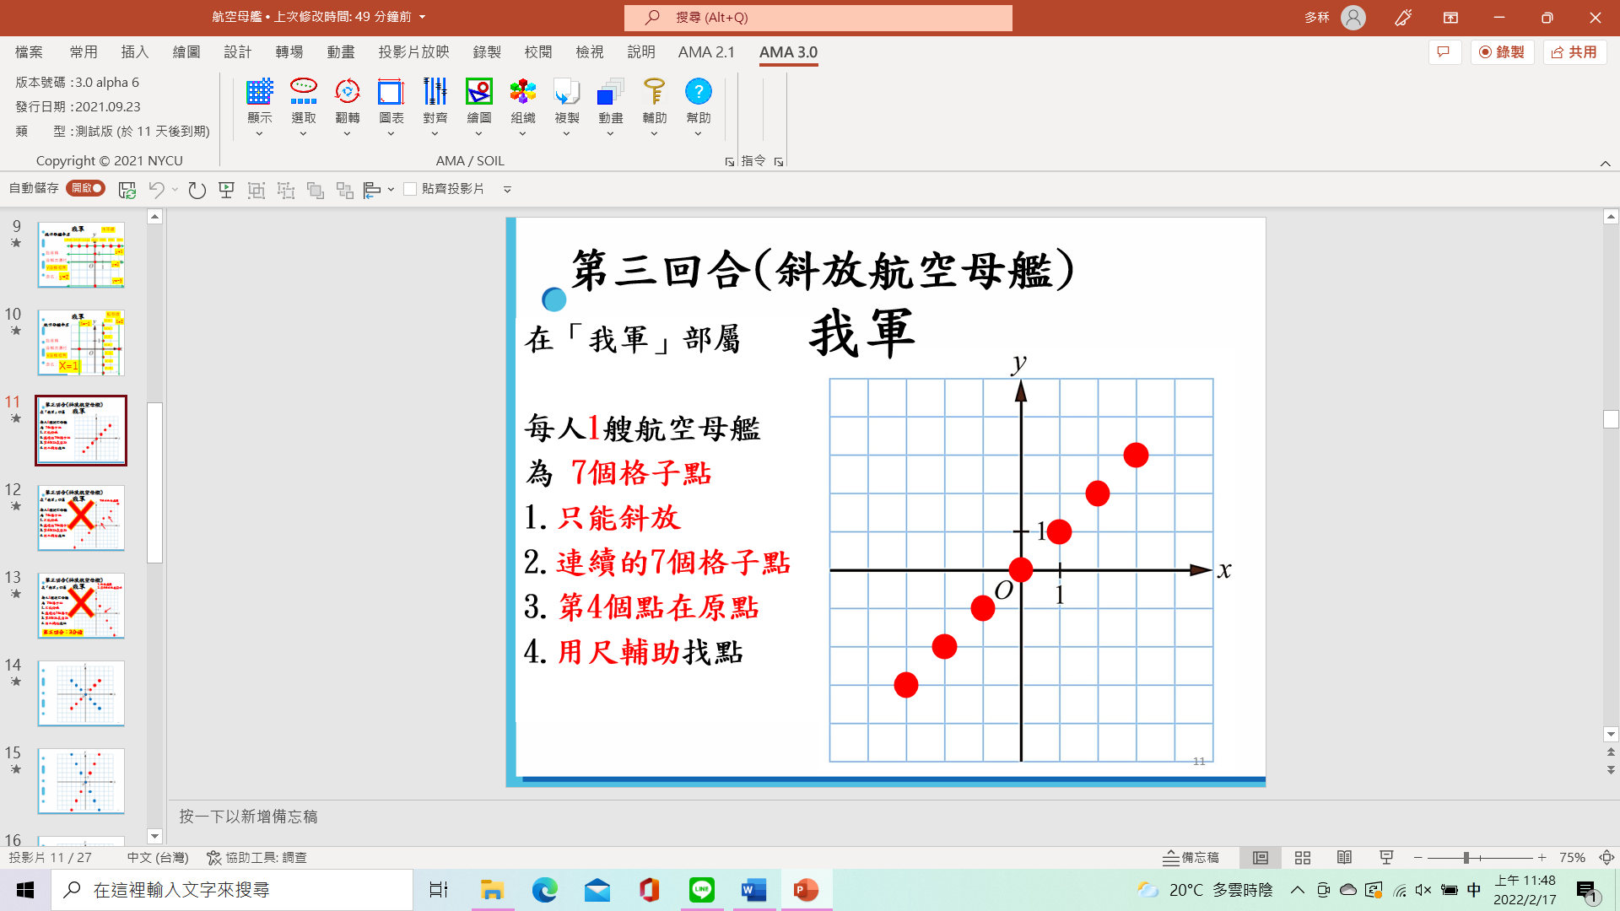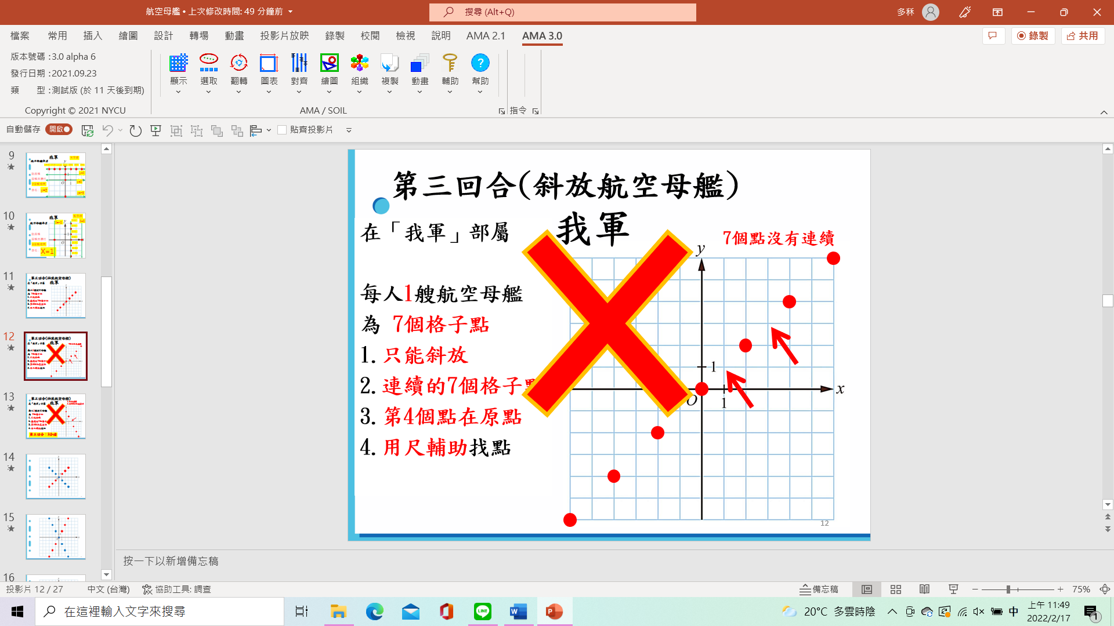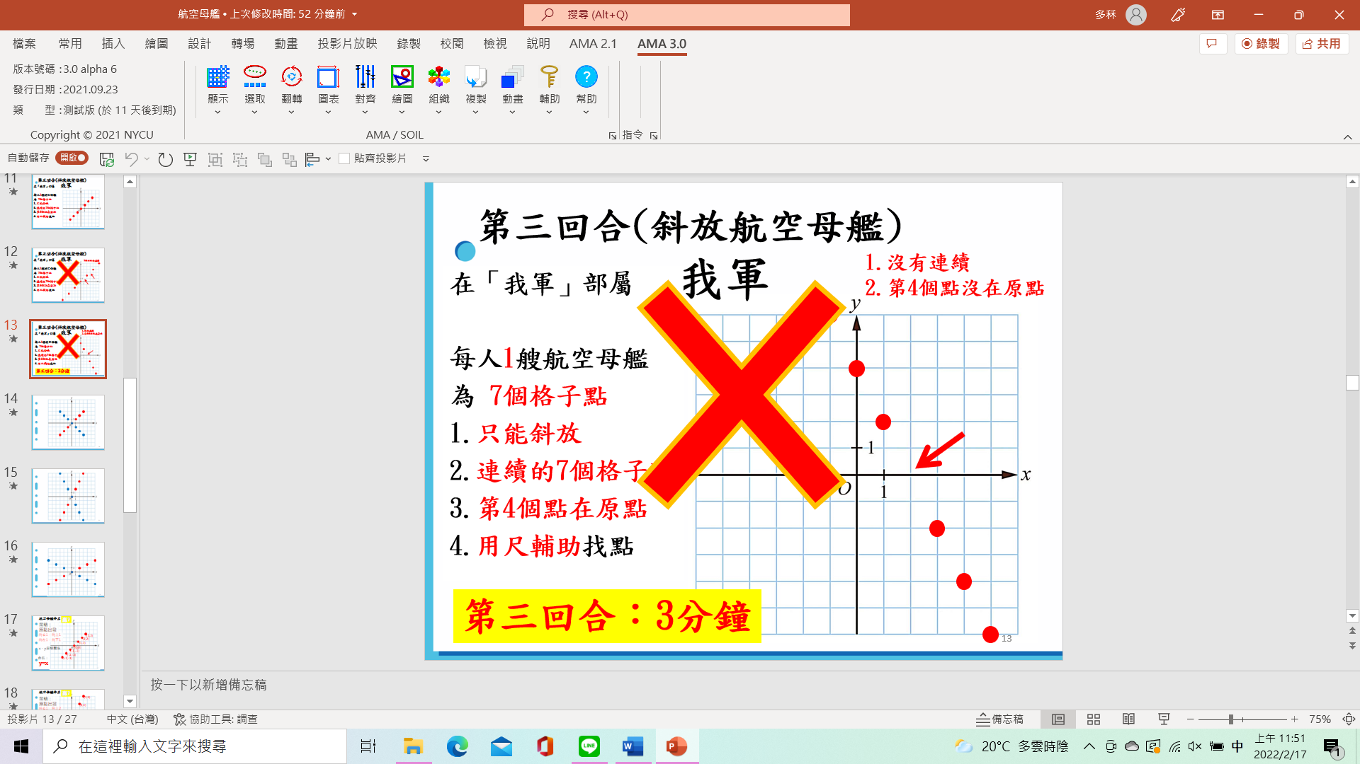  - 讓學生進行第三回合，讓學生部署完守方後(老師巡視確認學生部屬)，開始計時3分鐘，對戰時間結束後兩兩檢核確認，贏家給予一枚代幣獎勵。  - 簡報結論呈現通過原點斜放航空母艦的各種類型。  - 引導學生發現通過原點斜直線上點坐標的特性，藉由命名找到過原點斜直線的直線方程式(6分鐘)。  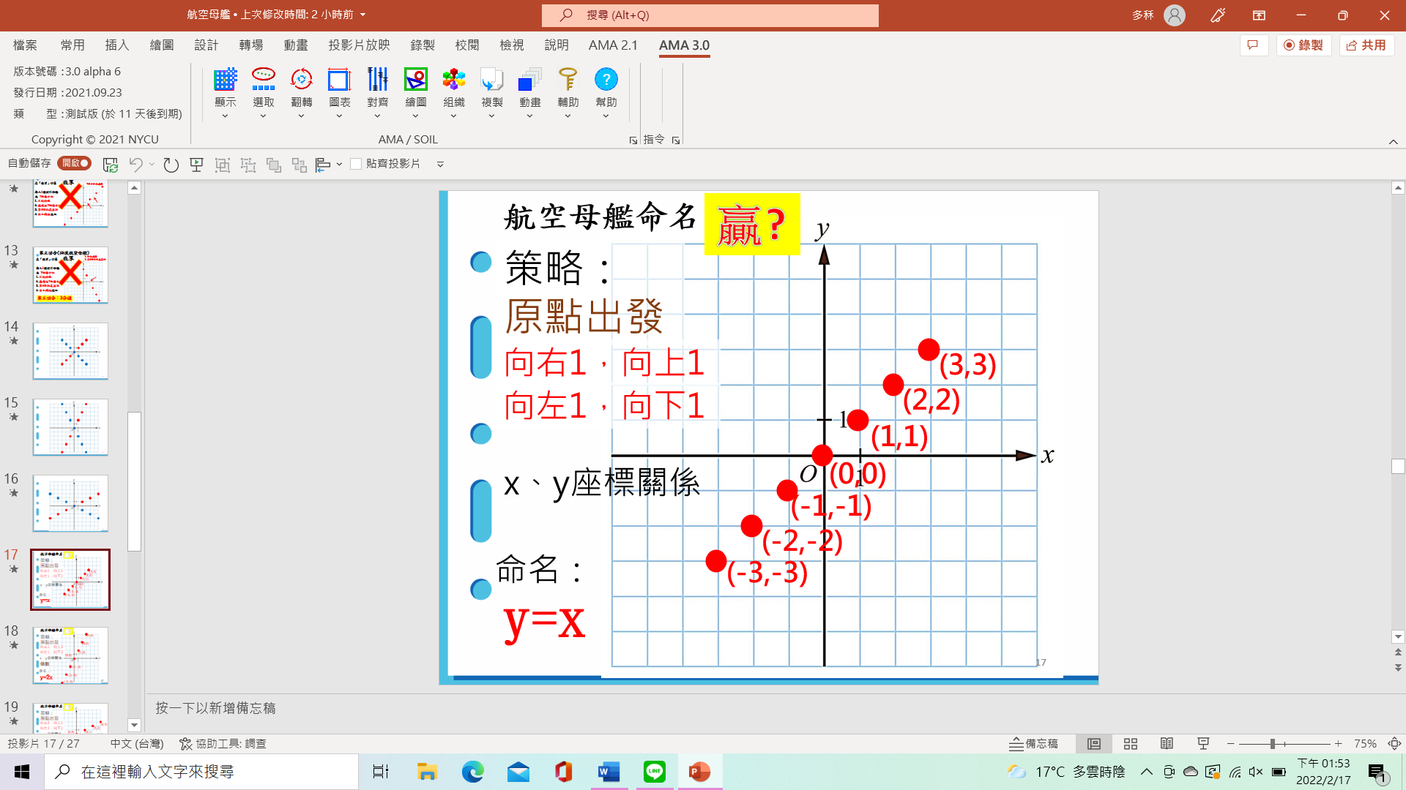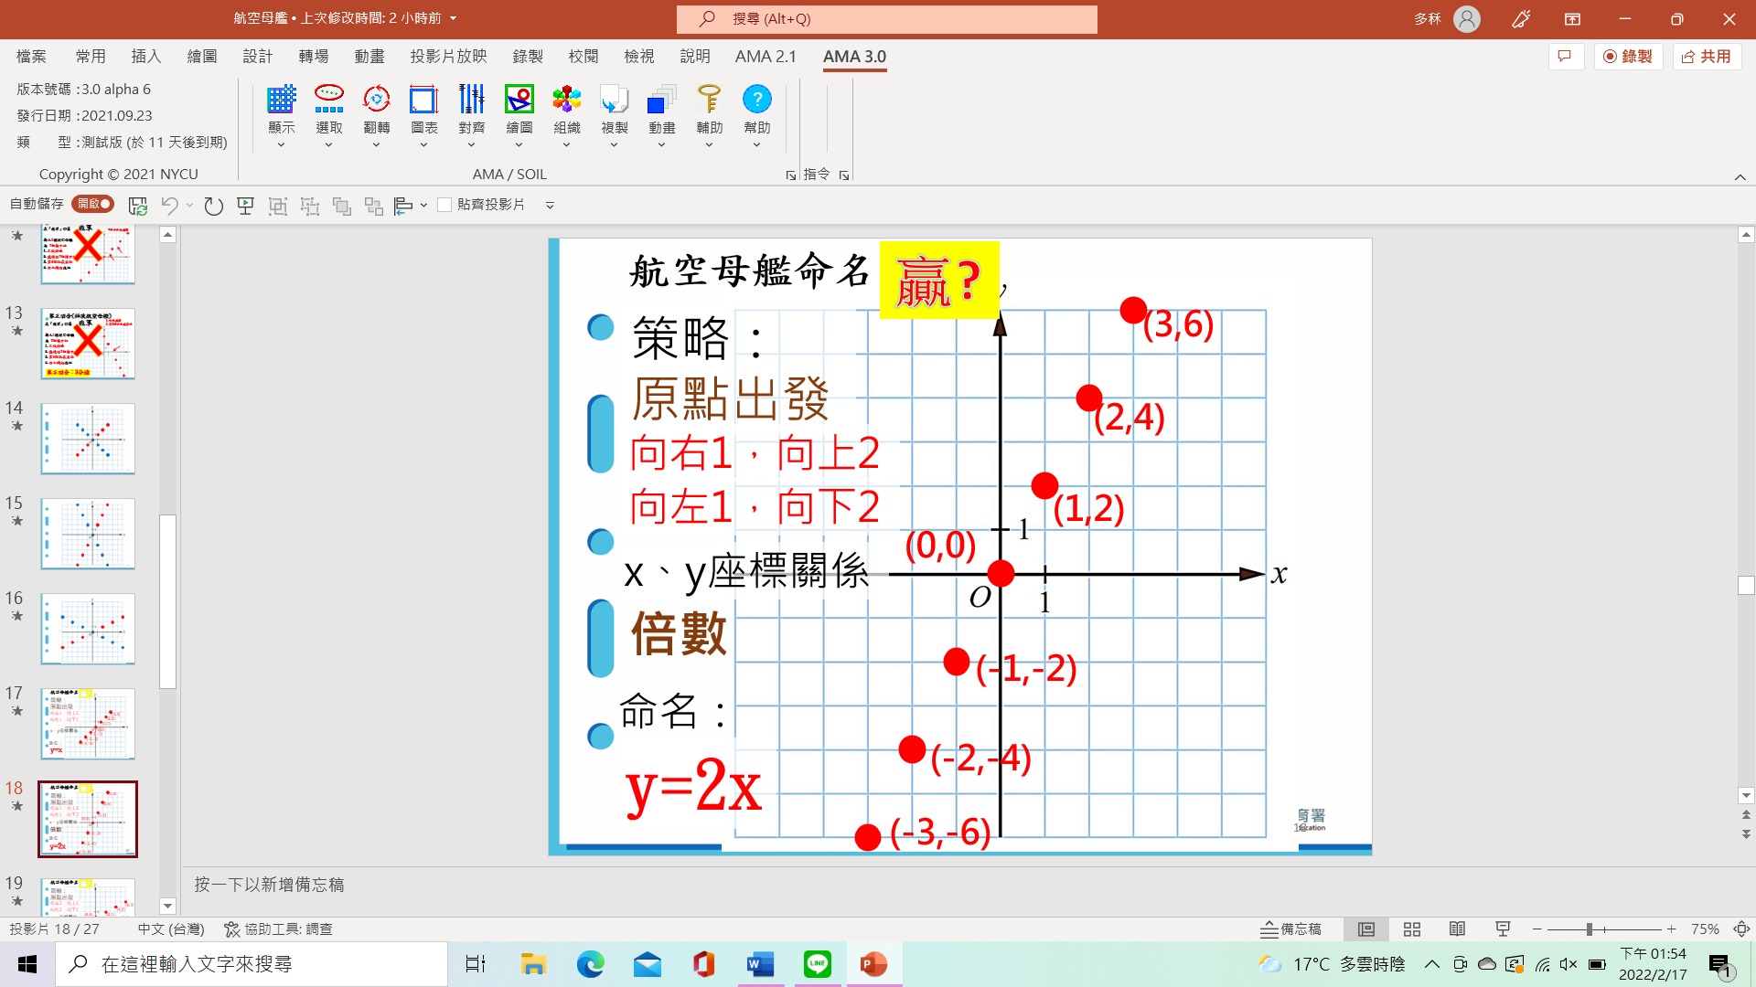  - 引導學生發現不通過原點斜直線上點坐標的特性，藉由命名找到不過原點斜直線的直線方程式(3分鐘)。  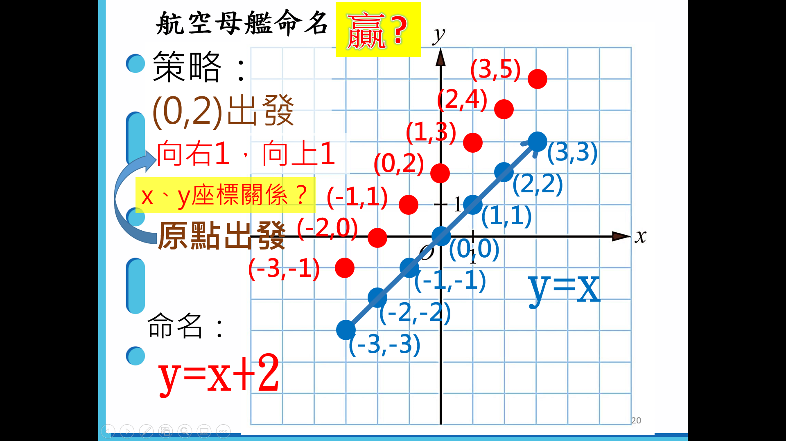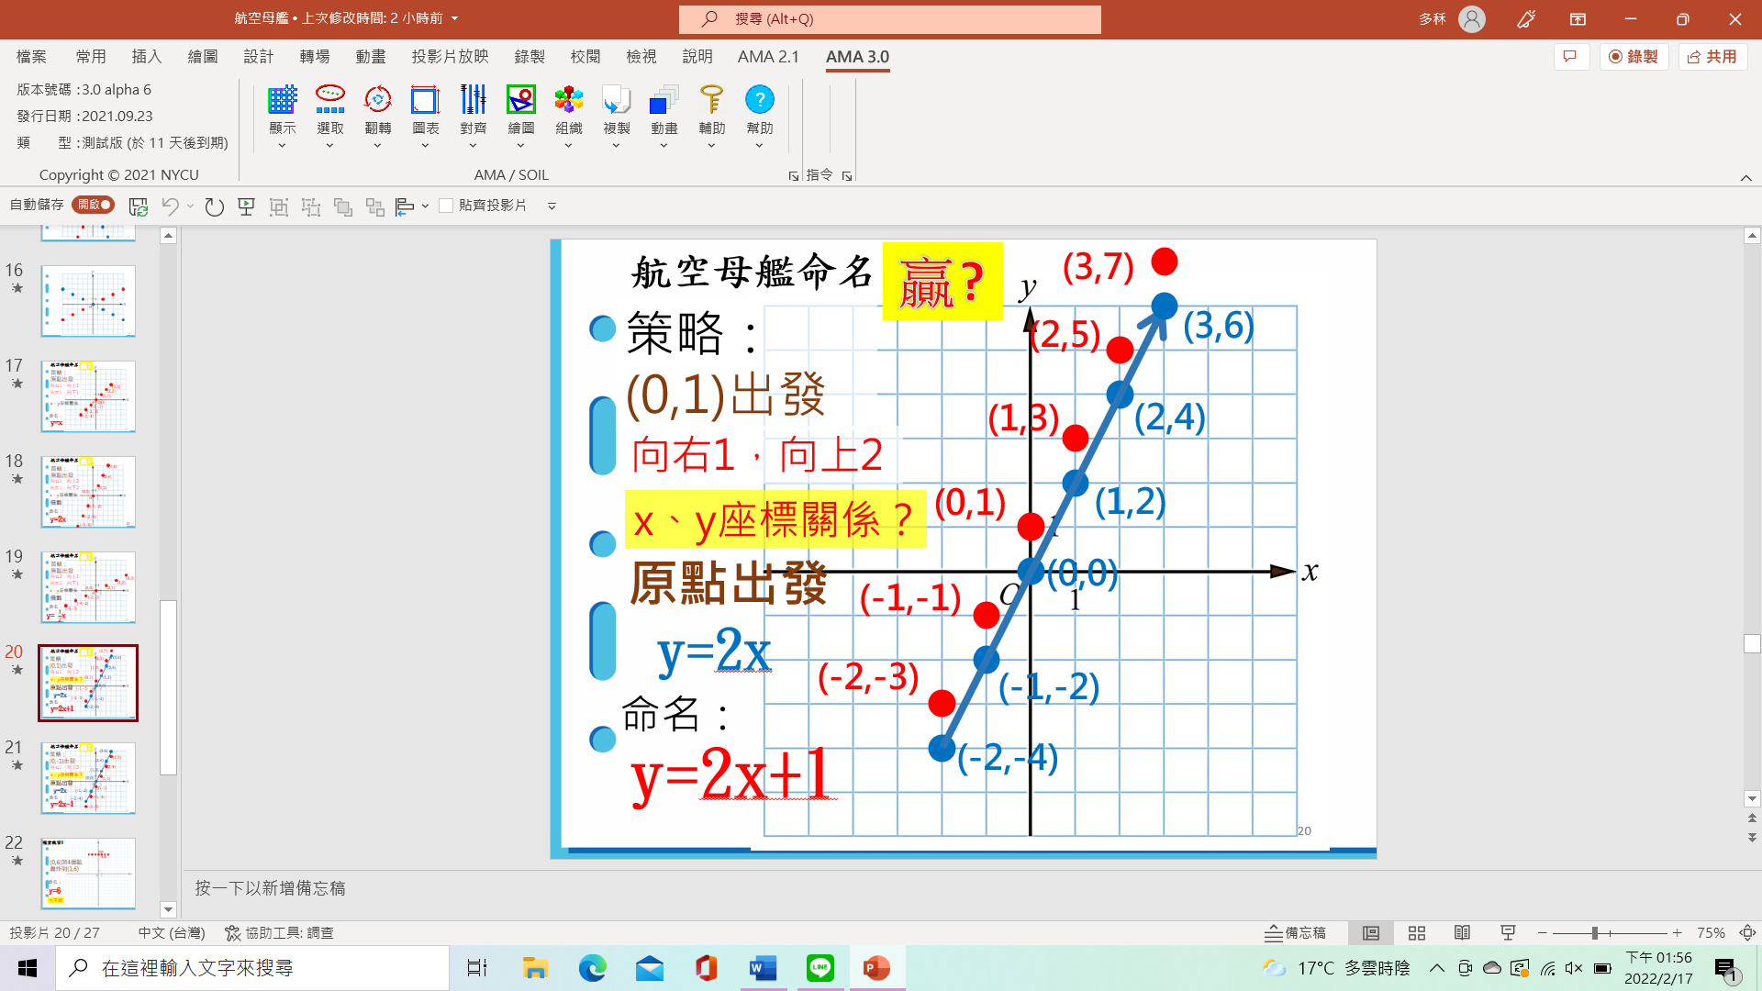  - 檢核練習(8分鐘)  - 發下學習單，讓學生練習找到航空母艦命名(練習5分鐘)。  - 檢討核對學習單答案(3分鐘)  第1題 第2題  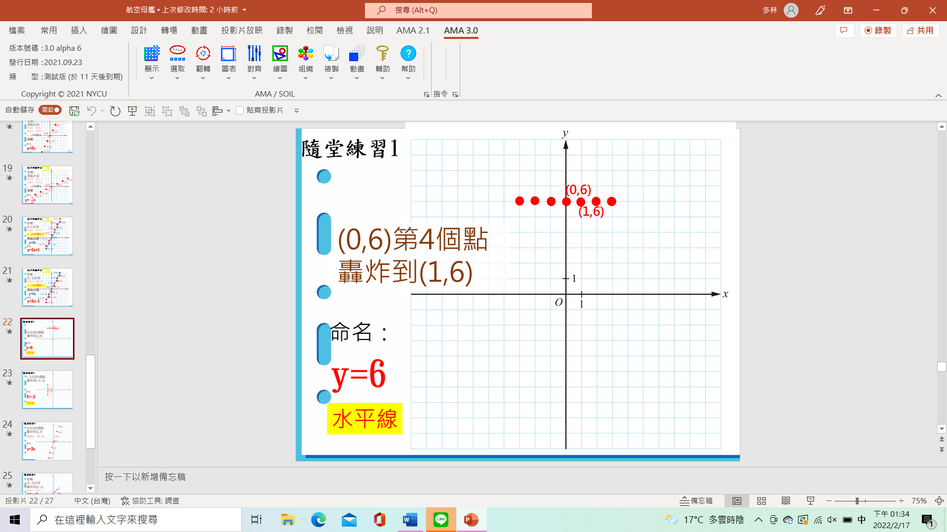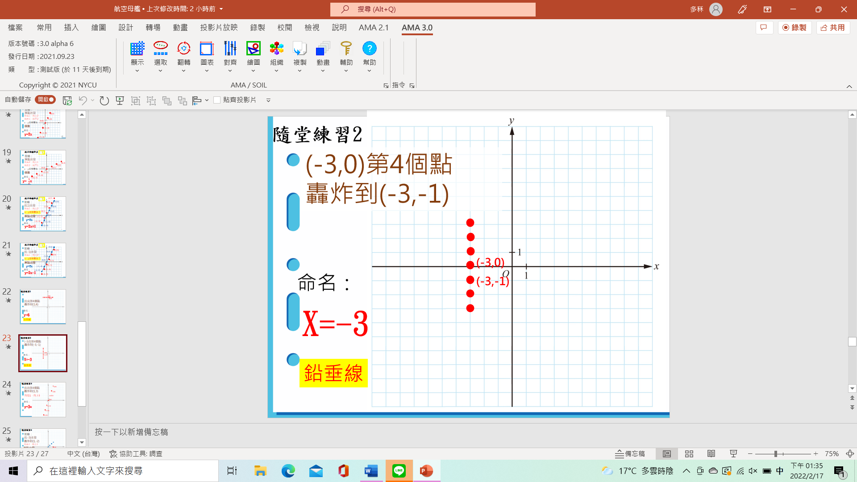  第3題 第4題  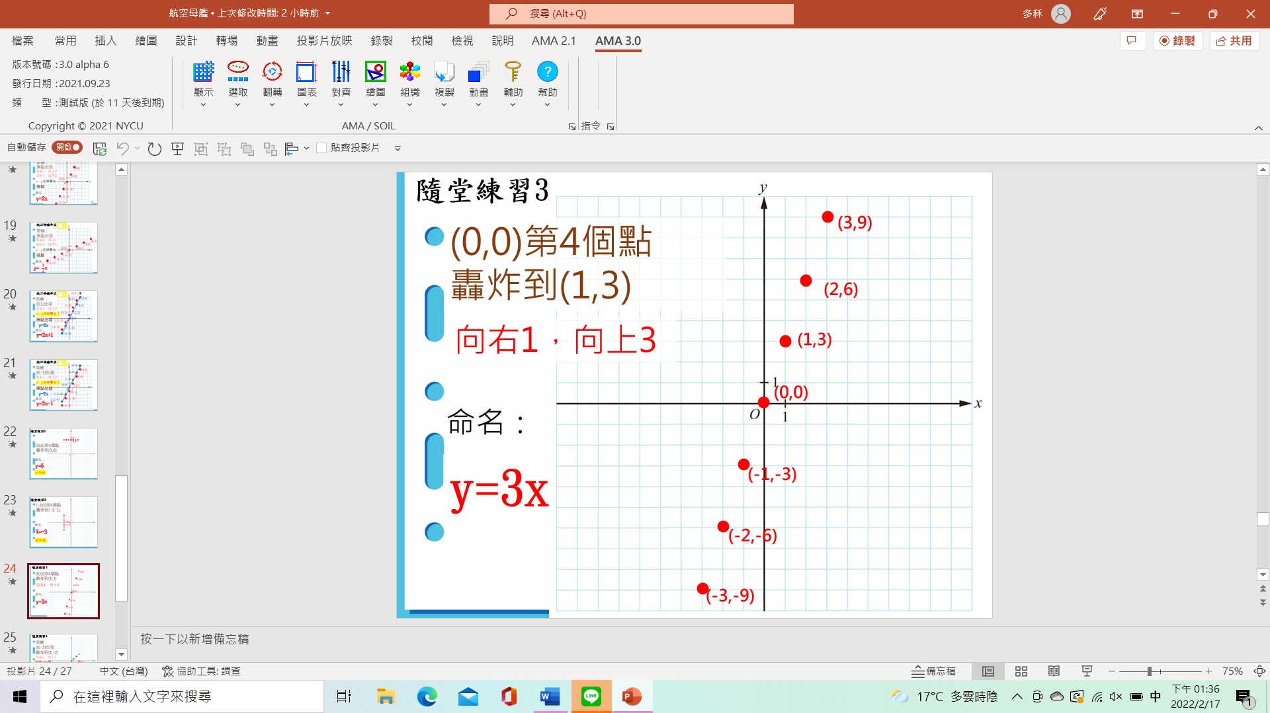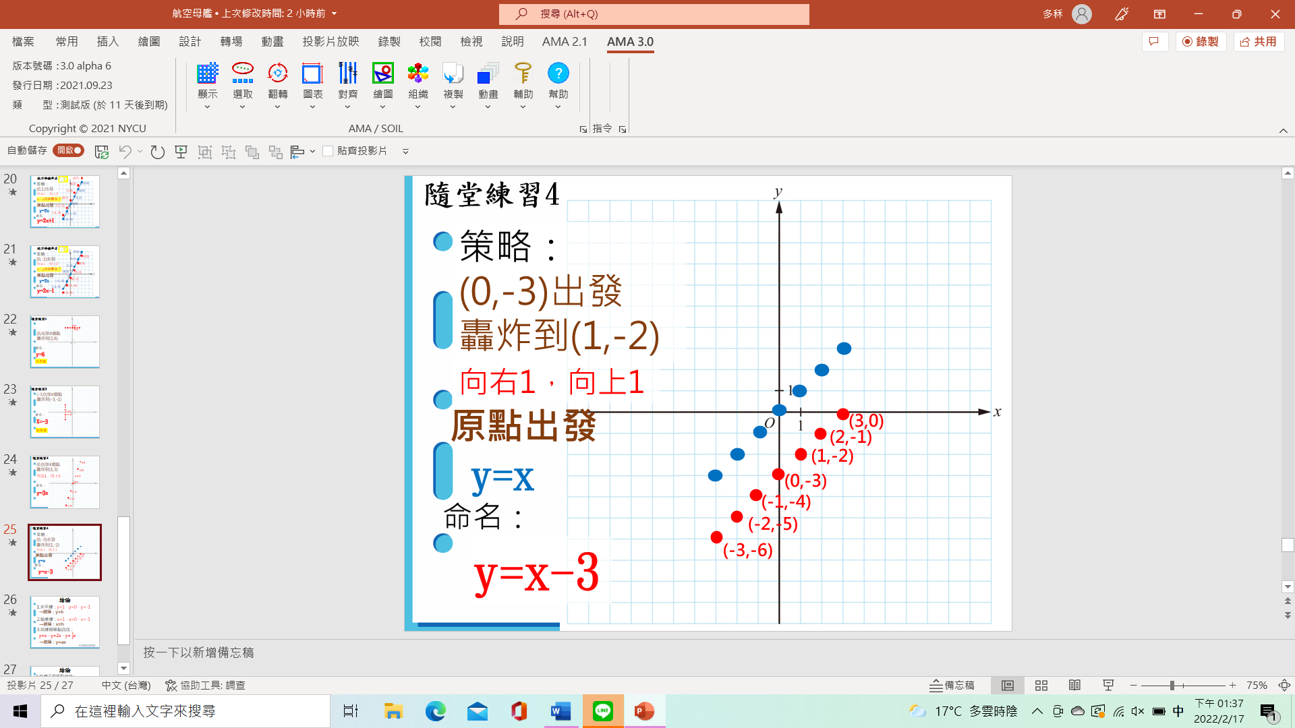  - 總結(4分鐘)：二元一次方程式的圖形  - 水平線：y=1，y=0，y=-1  →統稱：y=k  - 鉛垂線：x=1，x=0，x=-1  →統稱：x=h  - 斜線過原點(0,0)： y=x，y=2x，y= $\frac{1}{2}$x  →統稱：y=ax  - 斜線不過原點(0,0)：y=2x+1，y=2x-1  →統稱：y=ax+b |  |  |  |  |  |  |  | 提問並觀察學生專注回答狀況  巡視並確認學生了解遊戲規則，正確  標示記號  提問並要求學生開口回答(提問可以挖深一點，學生可以講出來結論)。引導學生思考脈絡找結論。  巡視並觀察學生部署想法及攻擊策略，是否有「無謂攻擊」狀況  鼓勵學生表達想法(提問可以挖深一點)，再做結論  使用簡報做結論，  為航空母艦命名：  水平線及鉛直線的直線方程式  巡視並觀察學生部署狀況，  可以提醒學生：「使用直尺找到不同的部署方式」  引導學生做結論，  提問並統一回答  徵求學生舉手發表  引導學生做結論，中間提問時停留，觀察學生表情反應，可以等待學生思考一下(10秒左右)，再做結論。  巡視學生填寫學習單狀況並個別指導  檢討核對答案  快速做結論 |  | 使用簡報檢核學生起點行為，提問讓學生一起回答，確認學生了解座標位置意義：「座標要先左右再上下，(3,1)原點開始向右3向上1」。  說明遊戲規則，提問並讓學生口頭回答，確認學生了解遊戲規則。  學生進行對戰期間巡視觀察學生，口頭提醒學生遊戲規則並要學生思考攻擊策略，完成第一回合後邀請學生分享對戰策略，激發學生參與動機。  ※結論重點(教學目標)：  (1)「打中兩點就結束」  → 「兩點決定一直線」  (2)讓學生思考致勝策略，埋下伏筆，先不做結論，第二回合結束再做結論。  學生進行對戰期間觀察學生，提醒學生要思考致勝策略：「不要做無謂的攻擊！」  完成第二回合後邀請學生分享對戰策略，引導思考致勝策略「沒有打到的點，大十字不需再攻擊」。  觀察座標的共通性來為航空母艦命名，學生可以說出水平線及鉛直線的直線方程式。  說明遊戲規則不能急，要很慢，並解釋如何正確部屬「斜航空母艦」？  學生部屬完要巡視全部學生確認是否部屬正確？  學生進行對戰期間，觀察是否有學生是特殊情況部屬(其餘的4種)？  ※結論重點(教學目標)：  教師提問：  (1)打到原點和(1,1)，擊沉航空母艦，贏了。  (2)如何把這艘航空母艦7個點找出來？  (3)策略是什麼？  讓學生發表想法，還有觀察座標之間的關係來決定命名？  ※結論重點(教學目標)：  教師提問：  (1)打到(0,2)和(1,3)，擊沉航空母艦，贏了。  (2)如何把這艘航空母艦7個點找出來？  (3)策略是什麼？  讓學生發表想法，還有觀察座標之間的關係來決定命名？  這個地方可以停留一下下，因為很難看出關係。再提醒學生可以畫看看從原點出發的航空母艦，再來觀察。(關係很難看出來，藉由過原點的航空母艦來進行觀察，引導平移概念。)  快速做結論  (1)水平線→y=k  (2)鉛垂線→x=h  (3)斜線過原點→y=ax  (4)斜線不過原點  →y=ax+b
下表請於教學活動設計完成後，合併於上方表格
實踐歷程分析：

參考資料：（若有請列出）
若有參考資料請列出。
附錄：
列出與此案例有關之補充說明。

